**在线平台国土资源新申请试用版手册**

在线平台目前办理矿业权及用途管制，审批岗用户按照原来方式办理。

打开网址：<http://ec.anxinca.com:48003/> 选择登录，输入手机号，获取验证码登录；

进入网站后，点击左侧证书申请

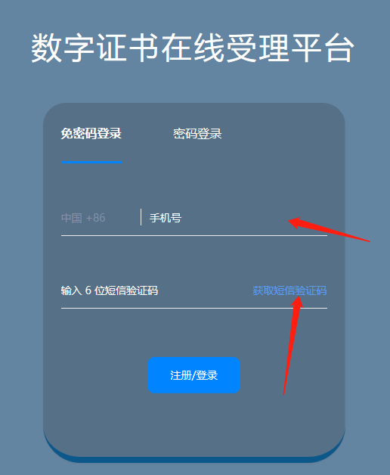



先点击业务查询，在点击业务办理

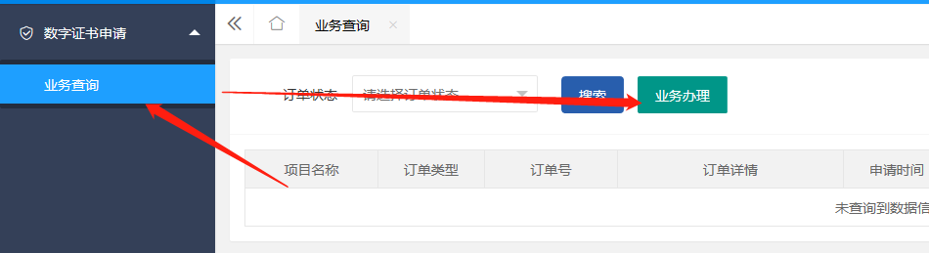

进入页面

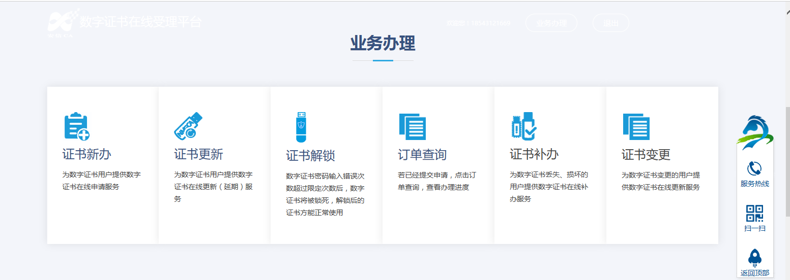

正常选择证书新办，选择矿业权或用途管制，如图

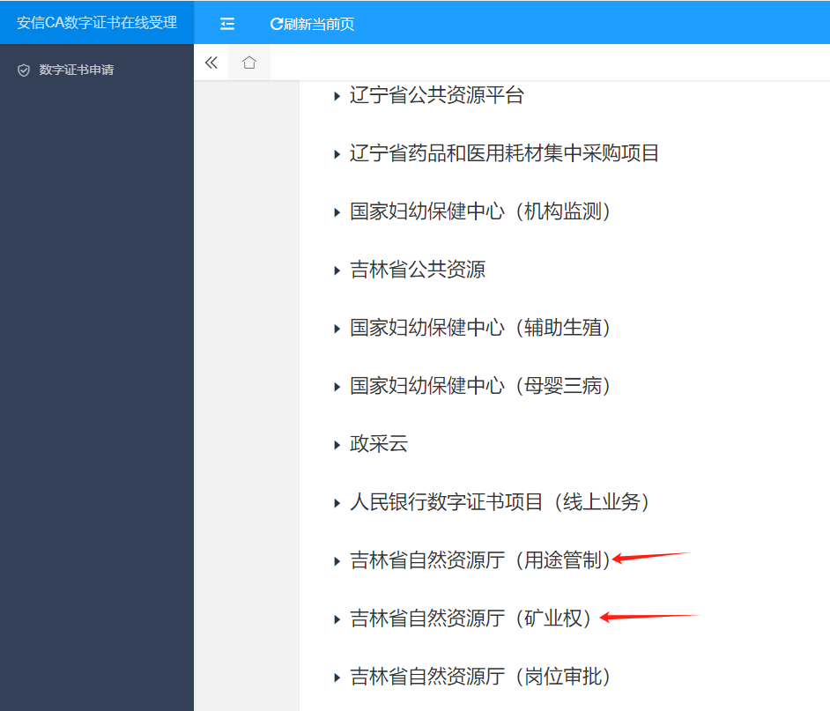

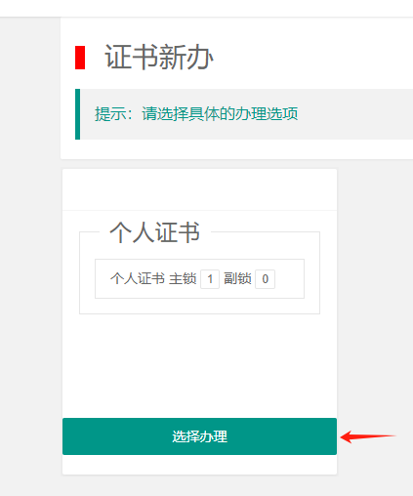

点击选择办理，进入此页面。

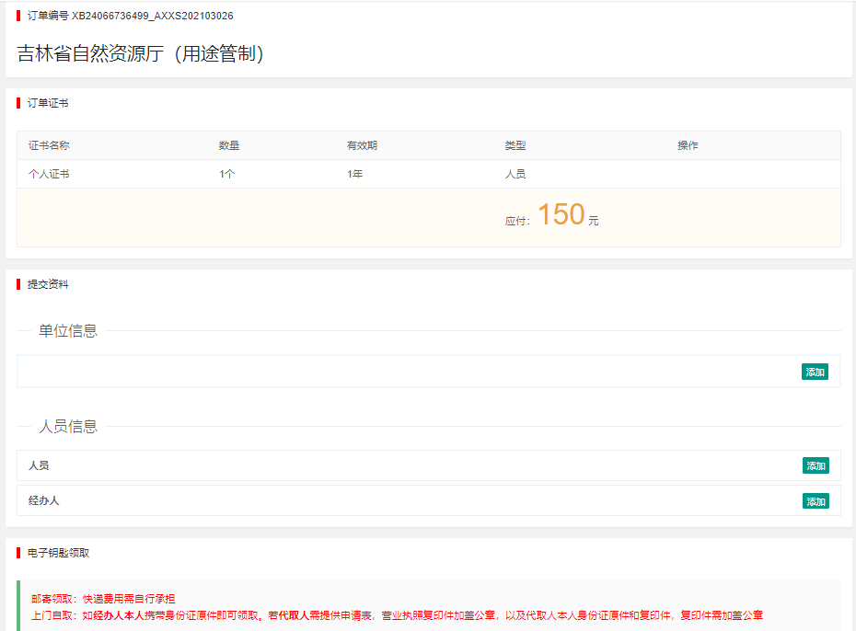

正常填写单位信息，如图

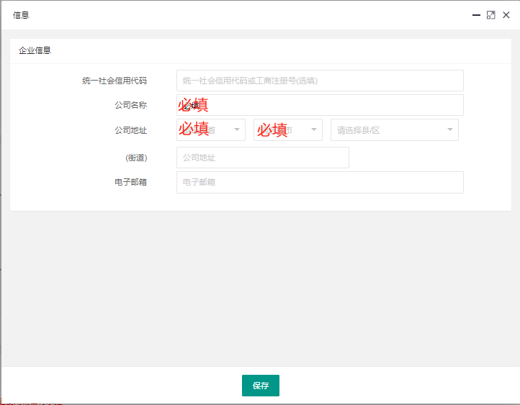

单位信息添加完成后，选择人员信息，添加，显示如图

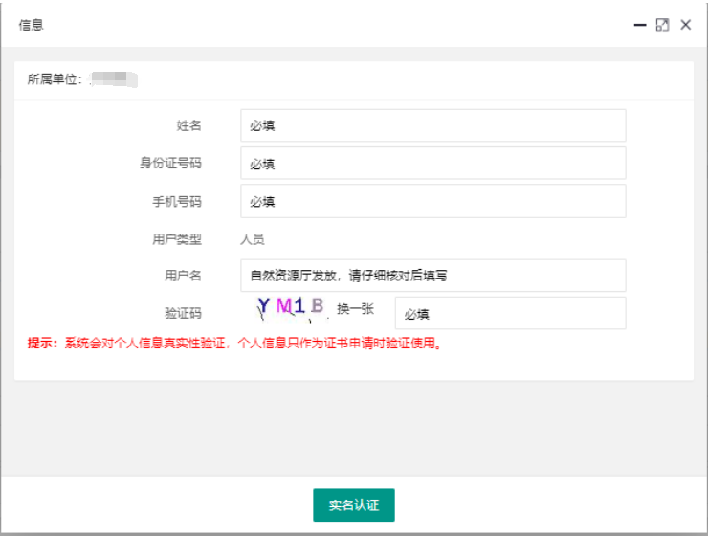

填写完成后，点击实名认证，显示实名认证通过即可

之后选择经办人信息，添加

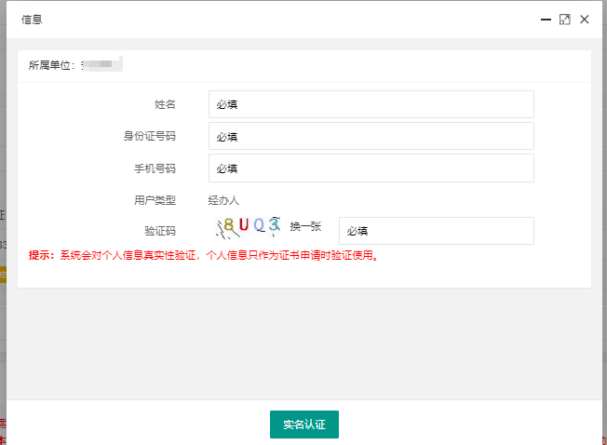

填写完成后，点击实名认证，显示实名认证通过即可

需要上传申请表、红头文件以及办理人身份证，所有黄色区域即为上传扫描信息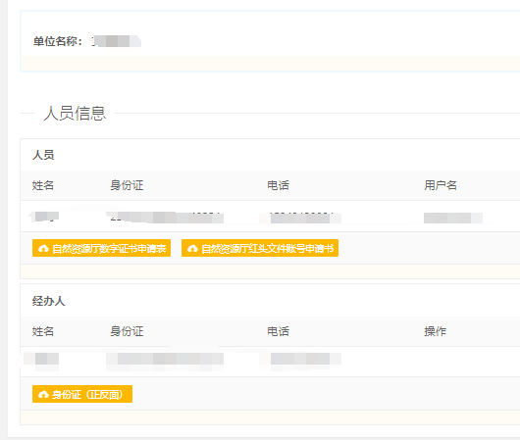

最后选择证书领取方式，分为两种，一种是上门领取，一种是邮寄领取，（邮寄快递费用需要自行承担），为顺丰到付

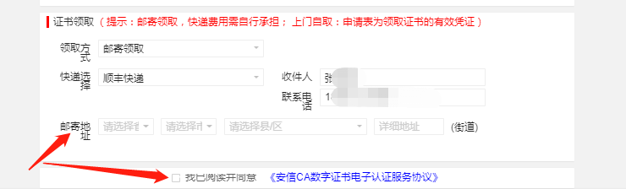

点击完成，进入缴费页面，选择支付方式支付

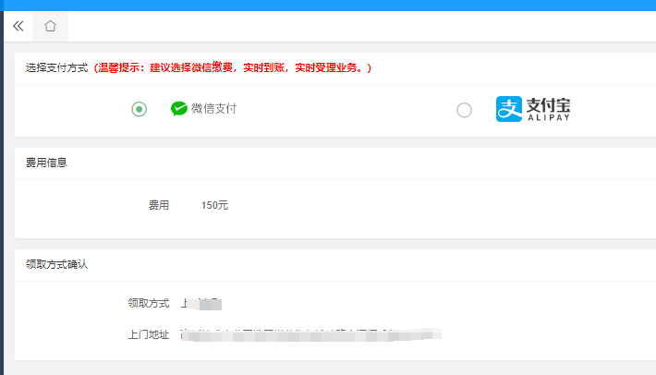

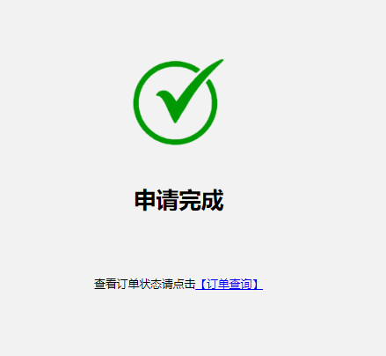

所有信息填写完成后即可提交信息，等待工作人员审核即可。

操作过程中遇到任何问题请联系客服QQ800805008